

ALLEGATO 1 - INDICAZIONI TECNICHE PER LA REALIZZAZIONE DEGLI INTERVENTI

Azione 1.3: Recupero e ripristino di muretti a secco
Per muretto a secco si intende una struttura muraria costruita con pietre di varie dimensioni che si mantengono assieme in virtù della forza di gravità, senza l'ausilio di alcun materiale legante.

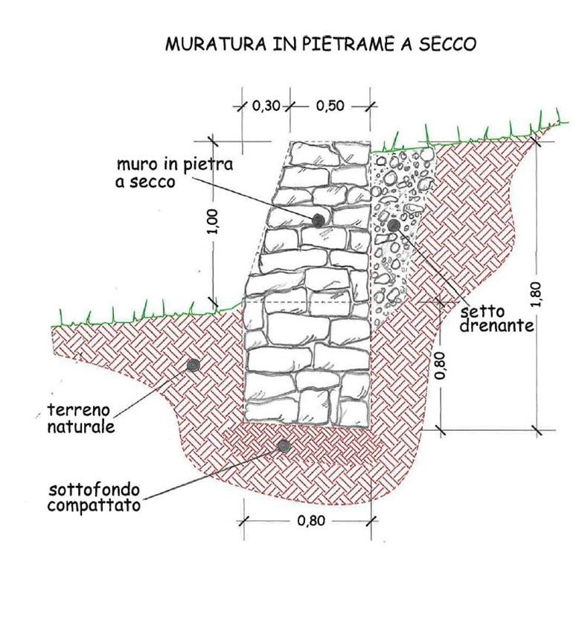

Azione 1.12: – Interventi complementari a 1.5

PROTEZIONI FISICHE REALIZZATE CON RECINZIONI PERIMETRALI:

- Recinzioni elettrificate mobili

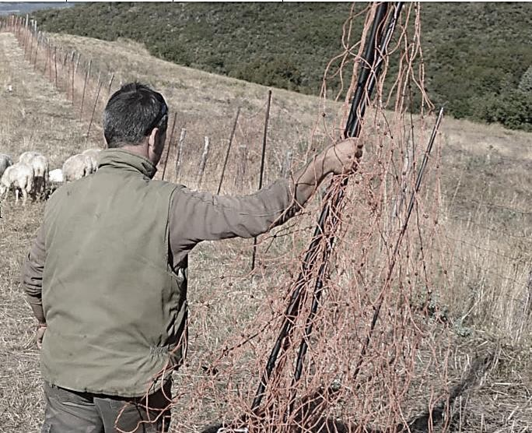

Azione 1.2.a: Realizzazione di aree umide

I margini delle zone allagate devono avere:

- un andamento irregolare, sinuoso e non rettilineo
- uno sviluppo minimo pari a 500 m per ettaro
- una larghezza minima pari a 8 metri.

Sono ipotizzabili due tipologie d'intervento:
- aree umide ad acque basse
- aree umide ad acque profonde.

In tutti i casi le rive dovranno avere un andamento non rettilineo, al fine di massimizzare la lunghezza della fascia di contatto fra l'area allagata e la vegetazione palustre circostante; si consiglia di creare numerose anse e piccoli promontori.
Gli interventi dovranno essere realizzati lungo tutte le sponde.



In A un profilo delle sponde non desiderabile; in B un profilo ottimale, che aumenta le zone di contatto fra acqua e terra e offre maggiori possibilità a piante e animali palustri.

Aree umide ad acque basse
I terreni destinati a tale tipologia di intervento vengono restaurati con la finalità di provvedere alla ricostituzione di zone umide a fondale basso per l’alimentazione e la riproduzione di uccelli acquatici. La riqualificazione naturalistica delle zone umide a fondale basso viene condotta mediante la formazione di bacini perennemente allagati, con una profondità di 30/35 cm.
Gli argini perimetrali vengono estesi ad alcuni metri di larghezza (fino ad un massimo di tre metri) e successivamente piantati con siepi campestri di natura igrofila.


Creando zone palustri con acque basse, è comunque sempre opportuno diversificare le profondità dell’acqua, in modo da consentire l’attecchimento a diverse formazioni vegetali palustri.

Aree umide ad acque profonde (max 2 metri)
L’intervento prevede la formazione di settori di acqua bassa, con profondità variabile da 20 cm a 70 cm alternati a settori con acqua relativamente alta (da 1,5 a 1,8 metri, con 1,3 metri di media), a formare una ripetuta successione di acque libere e di acque stagnanti che riprendono la strutturazione di un ambiente umido diversificato.
La profondità dell’acqua viene determinata dalla profondità di scavo e dal livello usualmente disponibile in fase di irrigazione.
La conformazione del fondo e delle rive deve prevedere la scalarità delle successioni di specie vegetali acquatiche che vi si possono insediare.

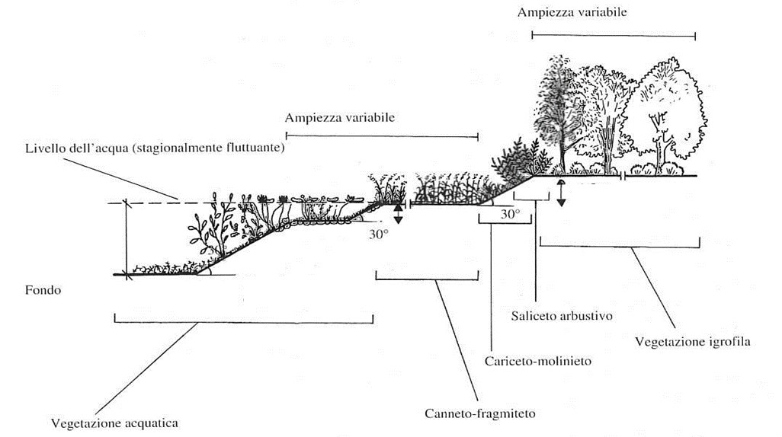
(da Malcevschi et al., 1996)

La successione delle formazioni vegetali è identificabile nei seguenti sottogruppi, procedendo dalla fascia riparia verso il centro della zona umida:
- Boschi meso-igrofili (es. boschi con olmo e farnia)
- Boschi igrofili (es. boschi ad ontano nero)
- Saliceto arbustivo
- Cariceto
- Canneto / Fragmiteto
- Vegetazione acquatica (macrofite galleggianti / sommerse)

Le specie da utilizzare devono sempre essere scelte in funzione del contesto biogeografico e fitosociologico locale. Di seguito si indicano le specie autoctone ammesse.

Formazioni di vegetazione igrofila
Alberi
Famiglia | Nome scientifico | Nome comune | Ambiente
Aceracee | Acer campestre | Acero campestre | Mesofilo
Betulacee | Alnus glutinosa | Ontano nero | Umido
Corylacee | Carpinus betulus | Carpino bianco | Mesofilo
Fagacee | Quercus robur | Farnia | Mesofilo
 | Fraxynus oxyphylla | Frassino meridionale | Mesofilo (solo ad est dell’Adda)
Juglandacee | Juglans regia | Noce | Mesofilo
Rosacee | Prunus padus | Pado | Mesofilo
 | Prunus avium | Ciliegio | Mesofilo (solo ad ovest dell’Adda)
Salicacee | Populus alba | Pioppo bianco | Mesofilo
 | Populus nigra | Pioppo nero | Mesofilo
 | Populus canescens | Pioppo grigio | Mesofilo
 | Salix alba | Salice bianco | Umido
 | Salix caprea | Salicone | Mesofilo, Umido
Tiliacee | Tilia cordata | Tiglio selvatico | Mesofilo
Ulmacee | Ulmus minor | Olmo campestre | Mesofilo
LEGENDA Ambiente
Mesofilo = ambiente oltre la sommità della sponda, solo saltuariamente allagabile
Umido = ambiente di sponda, frequentemente allagabile

Formazioni di vegetazione igrofila Arbusti
Famiglia | Nome scientifico | Nome comune | Ambiente
Caprifoliacee | Lonicera xylosteum | Caprifoglio peloso | Mesofilo
 | Sambucus nigra | Sambuco nero | Mesofilo, Umido
 | Viburnum opulus | Pallon di maggio | Mesofilo
Celastracee | Euonymus europaeus | Evonimo | Mesofilo
Cornacee | Cornus sanguinea | Sanguinello | Mesofilo
Oleacee | Ligustrum vulgare | Ligustro | Mesofilo
Rhamnacee | Frangula alnus | Frangola | Umido
Rosacee | Crataegus monogyna | Biancospino | Mesofilo
 | Crataegus oxyacantha | Biancospino | Mesofilo
 | Rosa canina | Rosa selvatica | Mesofilo
Salicacee | Salix caprea | Salicone | Mesofilo, umido
 | Salix cinerea | Salice grigio | Umido
 | Salix eleagnos | Salice di ripa | Umido
 | Salix purpurea | Salice rosso | Mesofilo, Umido
 | Salix triandra | Salice da ceste | Mesofilo, Umido
 | Salix viminalis | Salice da vimine | Umido
LEGENDA Ambiente
Mesofilo = ambiente oltre la sommità della sponda, solo saltuariamente allagabile
Umido = ambiente di sponda, frequentemente allagabile
Saliceto arbustivo
Famiglia | Nome scientifico | Nome comune
Salicacee | Salix cinerea | Salice grigio
 | Salix eleagnos | Salice di ripa
 | Salix purpurea | Salice rosso
 | Salix triandra | Salice da ceste
 | Salix viminalis | Salice da vimine

Cariceto e Canneto – Fragmiteto
Nome scientifico | Nome comune | Note
Carex elata | Carice spondicola
Carex acutiformis | Carice tagliente
Carex pendula | Carice pendula
Scirpus spp. | Scirpo
Juncus spp. | Giunco
Schoenoplectus lacustris | Giunco da corde
Filipendula ulmaria | Olmaria
Lythrum salicaria | Salcerella
Sparganium erectum | Coltellaccio
Iris pseudacorus | Giglio acquatico
Typha spp. | Mazzasorda | (*)
Phragmites australis | Cannuccia palustre | (*)
Alisma plantago-aquatica | Mestolaccia comune
Butomus umbellatus | Giunco fiorito
(*) L’uso di questa specie può portare all’interramento della zona umida in tempi brevi

Vegetazione acquatica
Nome scientifico | Nome comune | Tipologia
Potamogeton spp. | Potamogeton | Sommersa
Miryophyllum spicatum | Millefoglio comune | Sommersa
Ranunculus aquatilis | Ranuncolo acquatico | Sommersa / Flottante
Ceratophyllum demersum | Ceratofillo comune | Sommersa
Nymphaea alba | Ninfea | Flottante
Nuphar lutea | Ninfea gialla | Flottante
Callitriche stagnalis | Gamberaia maggiore | Flottante
Nymphoides peltata | Limnantemio | Flottante
Hydrocaris morsus-ranae | Morso di rana | Flottante

Riferimenti bibliografici:

- Bresci, Capaccioli, Sorbetti Guerri. Interventi per la conservazione delle zone umide. 2002

- Regione Piemonte. Realizzazione e ripristino di aree umide, Indicazioni tecniche. 2009.

Azione 1: Realizzazione/ripristino di pozze d’abbeverata

Esempio tratto da:
https://forestefauna.provincia.tn.it/content/download/12563/228691/file/pozze_alpeggio_03 a.pdf

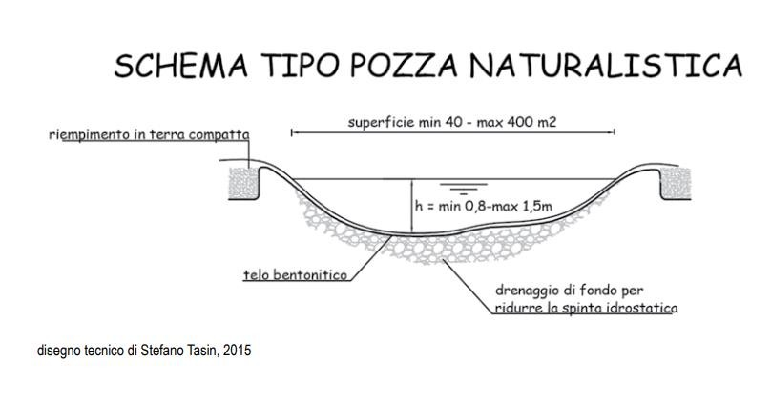

Riferimenti bibliografici:
- Giovanni Nobili. La creazione di un sistema di pozze temporanee per la salvaguardia delle popolazioni di Anfibi nella Riserva Naturale “Bosco della Mesola”. Quad. Staz. Ecol. civ. Mus. St. nat. Ferrara, 17: pp. 61-65, 2007
- ERSAF. Le pozze - Interventi di ripristino e manutenzione. Progetto Riqualificazione della biocenosi in Valvestino - Corno della Marogna 2 - LIFE 03 NAT /IT 000147, 2006
- Guido Brusa, Loredana R. Castiglioni, Daniela Scaccabarozzi, Giacomo Camozzini & Bruno E.L. Cerabolini. La vegetazione delle pozze di alpeggio: valutazioni ecologiche orientate alla definizione di criteri naturalistici nella progettazione. Studi Trent. Sci. Nat., 88 (2011): 77-88

Altri riferimenti bibliografici:
- Buone pratiche in materia di biodiversità (2009). Centro Studi sul Territorio “Lelio Pagani” dell’Università degli Studi di Bergamo
ftp://ftp.provincia.bergamo.it/Ambiente/biodiversita/index.htm

- Il progetto LIFE Fasce Tampone Boscate (FTB) http://www.acquerisorgive.it/ambiente/inquinamento-diffuso/il-progetto-life-fascietampone-boscate-ftb/

- LIFE+ LIMNOPIRINEUS
http://www.lifelimnopirineus.eu/en

- Dynalp-nature http://alpenallianz.org/it/progetti/dynalp-nature/conservazione-restauro-evalorizzazione-delle-zone-umide

- LIFE+ BIOAQUAE
http://www.bioaquae.eu/

- LIFE TIB
http://www.lifetib.it/

